Załącznik nr 3   
do Uchwały Nr XXX-337/2013

Rady Powiatu Wołomińskiego

z dnia 26.06.2013r.

**Wykaz mienia ruchomego podlegającego przekazaniu   
POWIATOWEJ BIBLIOTECE PUBLICZNEJ w WOŁOMINIE.**

1. Zestawienie ksiąg inwentarzowych na dzień 31 grudnia2012r. – 2 str.
2. Zestawienie ksiąg inwentarzowych na dzień 31 maja 2013r. – 1 str.
3. Zestawienie zbiorcze z 10.06.2013r – 1str.

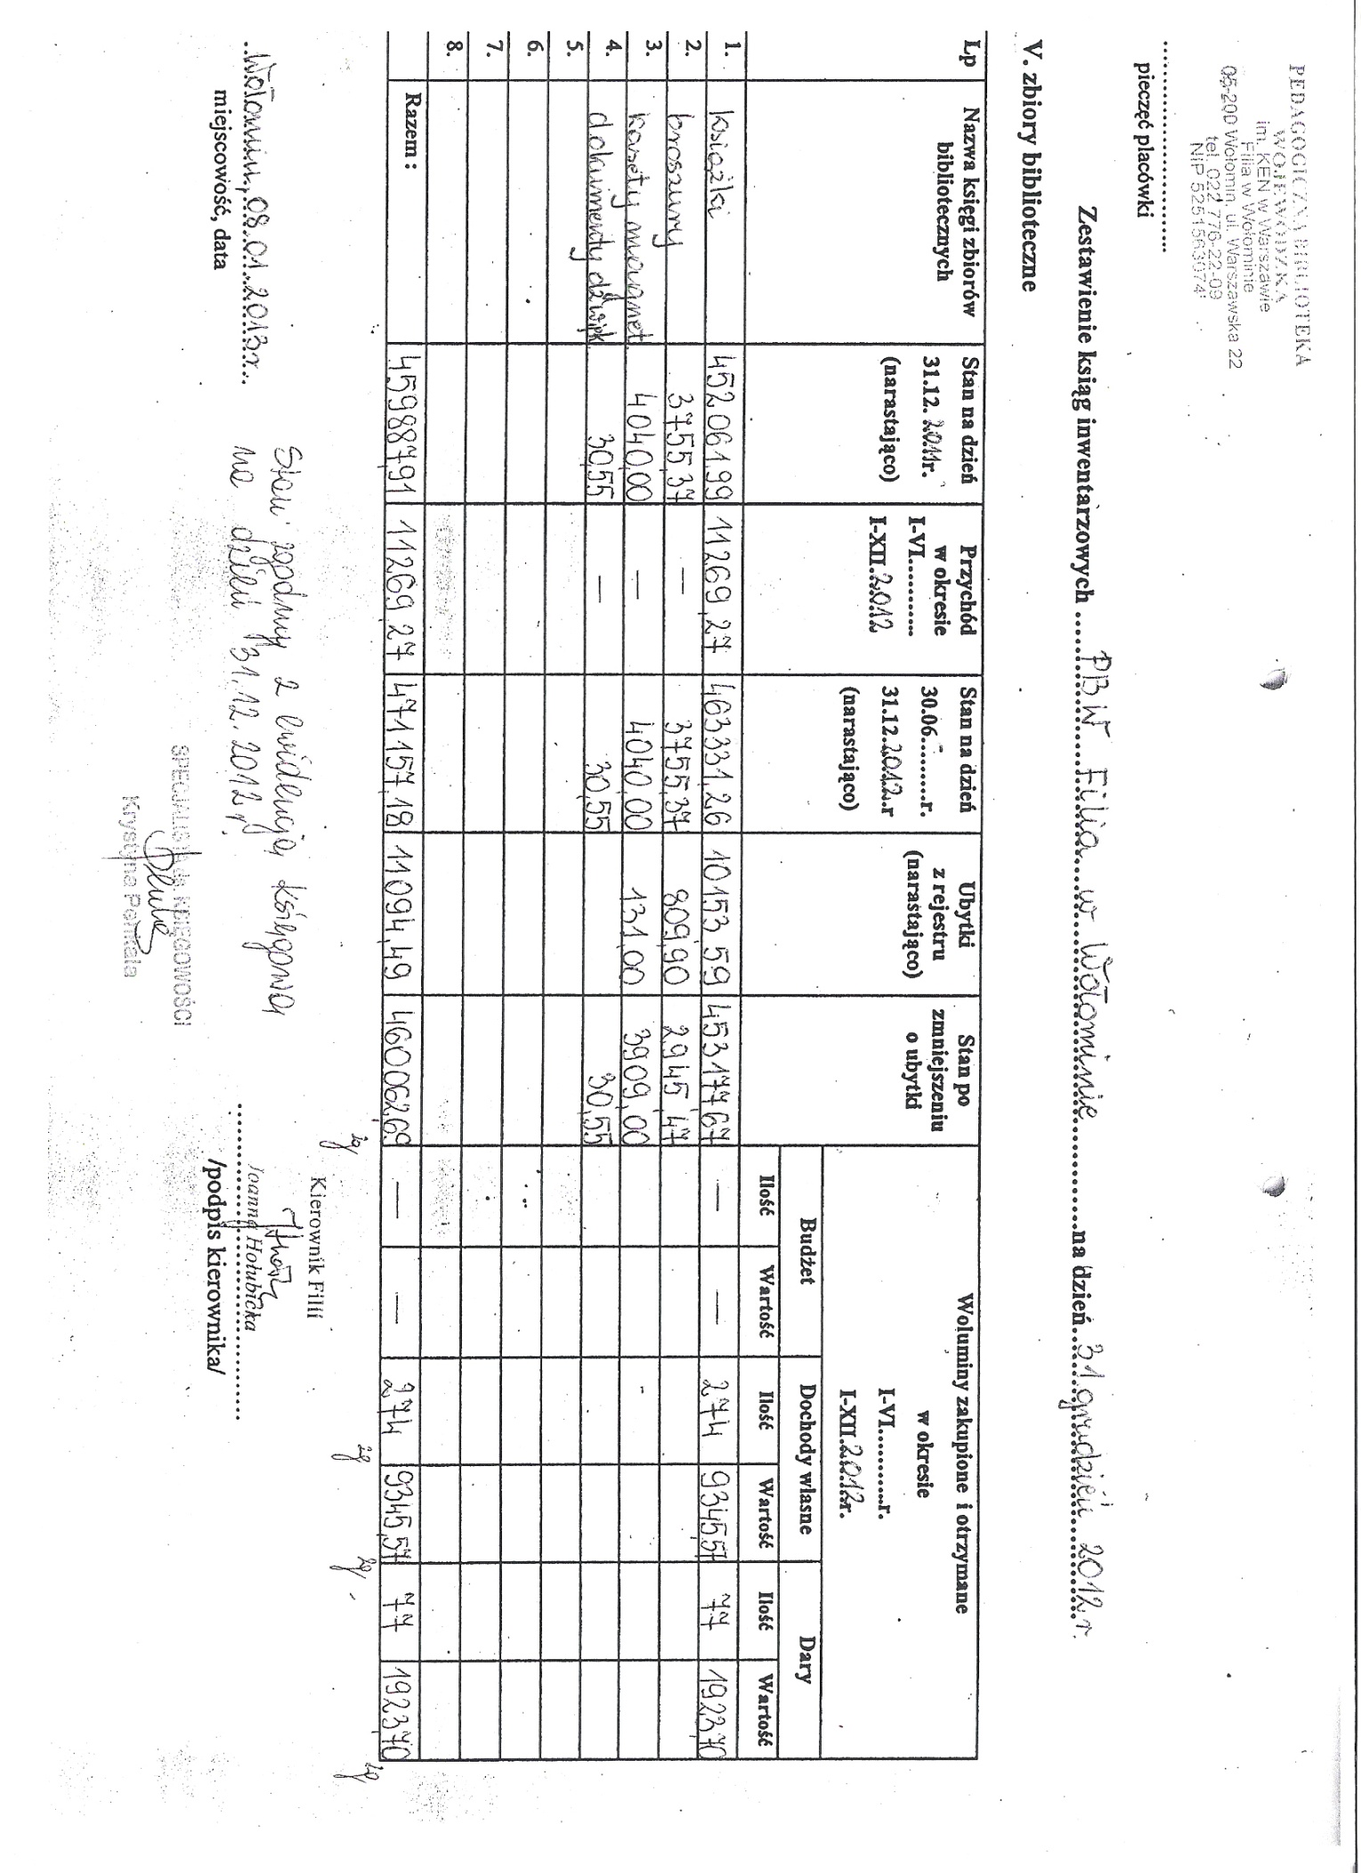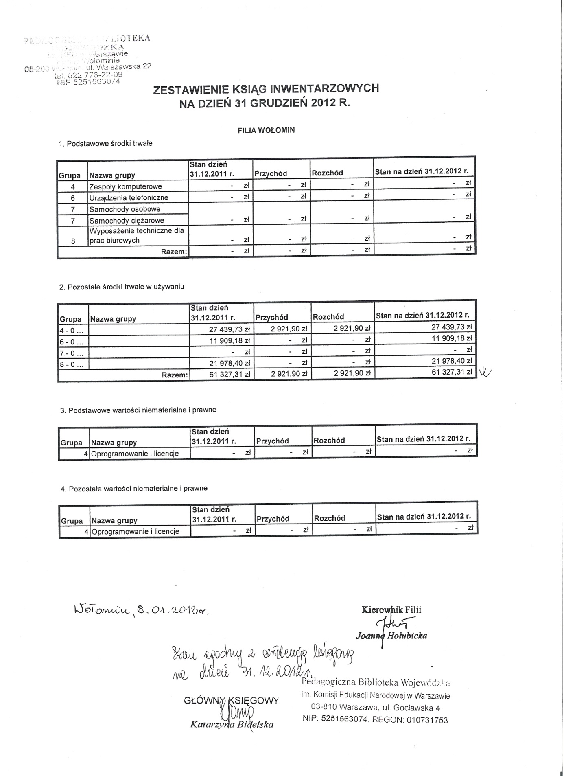

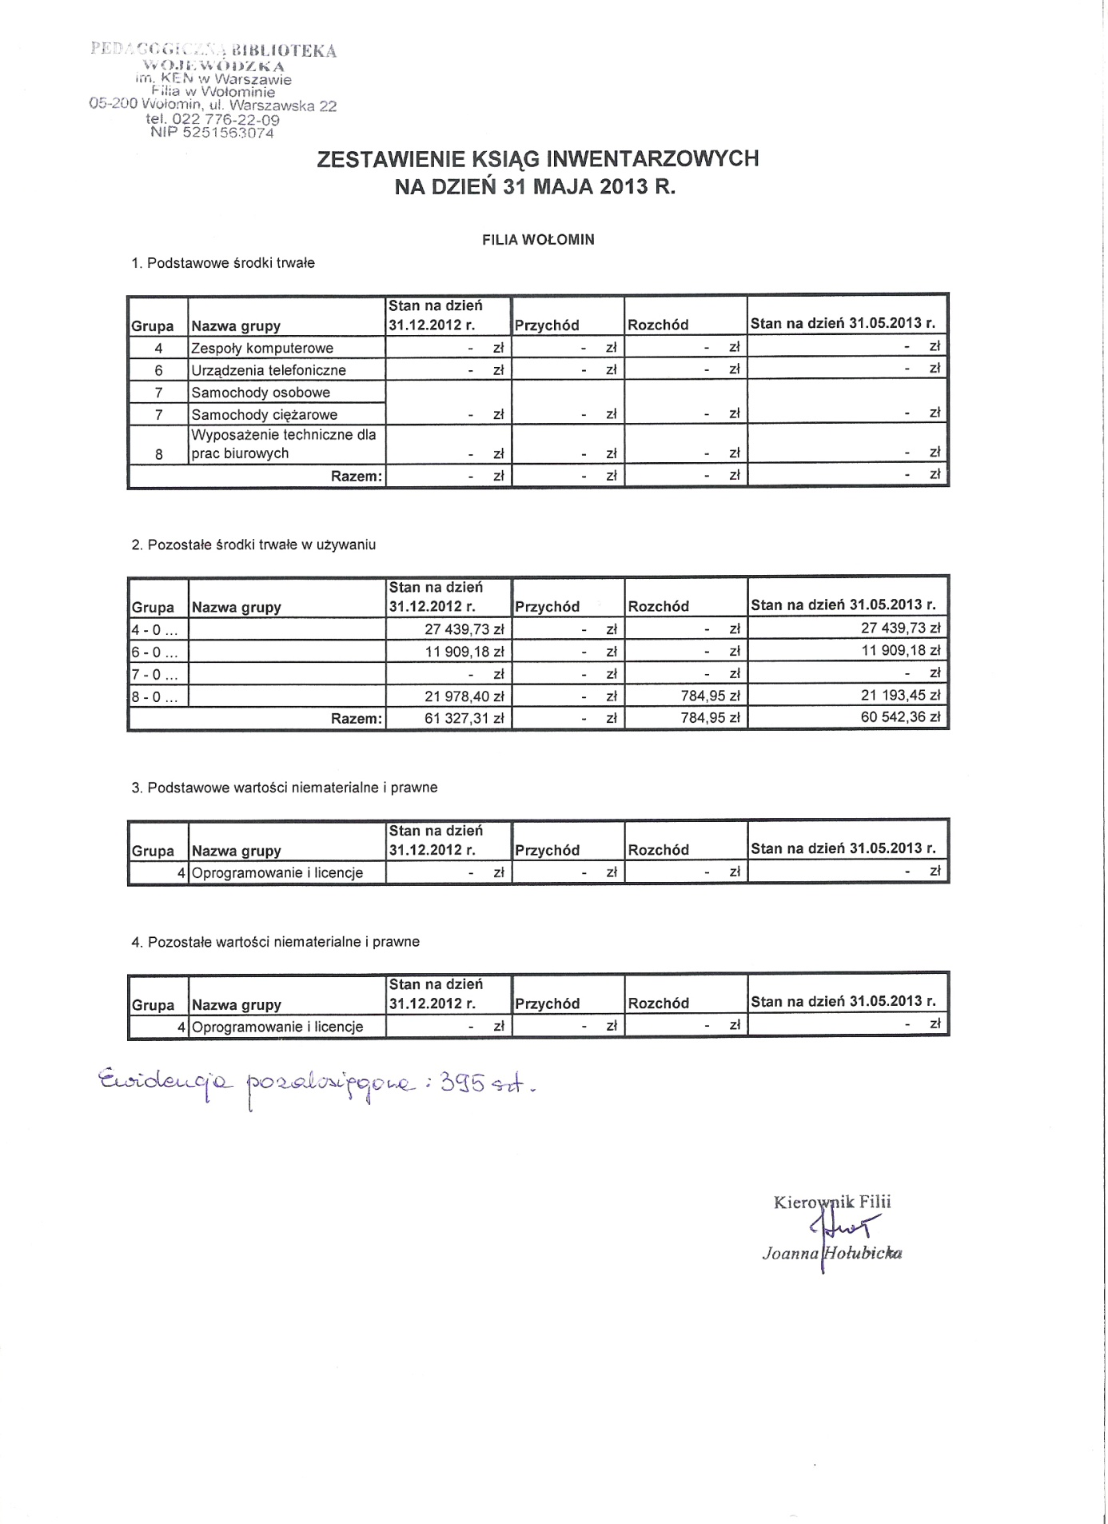

|  |  |  |
| --- | --- | --- |
| Lp. | **Użytkownicy biblioteki stan na XII 2012r.** | **Ilość osób** |
| 1 | Zarejestrowani w bazie czytelnicy | 3200 |
| 2 | Użytkownicy czytelni | 1659 |
| 3 | Użytkownicy Internetu | 570 |
|  | **RAZEM** | **5429** |

|  |  |  |
| --- | --- | --- |
| Lp. | **Zbiory biblioteczne** | **Stan na XII 2012r.** |
| 1 | Książki | 58462 |
| 2 | Broszury | 451 |
| 3 | Kasety VHS | 145 |
| 4 | Dokumenty dźwiękowe | 1 |
|  | **RAZEM** | **59 059** |

**Zasób czasopism: 118 tytułów, 789 roczników ( magazyn w Zespole Szkół ul. Legionów)**

|  |  |  |
| --- | --- | --- |
| Grupa | Zestawienie ksiąg inwentarzowych | Stan na XII. 2012r. |
| 4 | Maszyny, urządzenia i aparaty | 27.439.73 |
| 6 | Urządzenia | 11.909.18 |
| 8 | Narzędzia, przyrządy | 21.193.45 |
|  | **RAZEM** | **60.542.36** |

Ewidencja pozaksięgowa: **395 sztuk** ( sprzęty o wartości do 100 zł)

Wpływy od czytelników: kary za przetrzymanie książek w 2012 r., wyniosły **14.296.10**

Wołomin,10.06.2013r. Kierownik Filii

Joanna Hołubicka